【题一】

七个厚度为h，面积为s的金属板从上到下等距排列，中间间距为d从上向下依次命名为1 号板到七号板，构成一个电容组。

（1）当1~7号板分别带电1q~7q时

I.1号板上半面带电么？如果带，带多少？若不带，给出理由。

II.那个板该电势最大？那个最小？两者差多少？

（2）去除所有电荷，现在用一根导线把1/4号板连起来，用另一根线把3/7号板连起来

I.求2、6两板之间的电容。

II.当依次充上点荷：-3q,-2q,-1q,0q,1q,2q,3q时，求各个板面上电荷。

|  |  |  |  |  |  |  |  |
| --- | --- | --- | --- | --- | --- | --- | --- |
| 带电荷量（单位q） | 1号板 | 2号板 | 3号板 | 4号板 | 5号板 | 6号板 | 7号板 |
| 上表面 |  |  |  |  |  |  |  |
| 下表面 |  |  |  |  |  |  |  |

s

【题一答案】

I、可认为1号板上表面、7号板下表面均与地球之间有相同且非常大的电容，若两板上电荷量不同，则两者然而我们知道两板间的电势为有限值，所以我们哪知道两表面的电荷量相同，又因为两者之间电荷总和为7个板上总电荷，故我们可以认为。

II、我们通过导体上的电荷量守恒可知：

|  |  |  |  |  |  |  |  |
| --- | --- | --- | --- | --- | --- | --- | --- |
| 带电荷量（单位q） | 1号板 | 2号板 | 3号板 | 4号板 | 5号板 | 6号板 | 7号板 |
| 上表面 | 14 | 13 | 11 | 8 | 4 | -1 | -7 |
| 下表面 | -13 | -11 | -8 | -4 | 1 | 7 | 14 |

(电荷分布5’)所以五号板上电势最大，一号板或七号板上电势最小。且有：

；

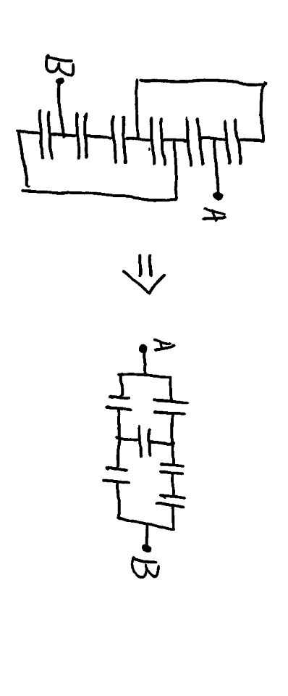综上所述：1号板电势最小；5号板电势最大，两者电势差为。

I、法一：可如图等效，并化简至右图形式：利用电容串并联关系，并进行一步变换得到：

法二：我们不妨让二号板上带电-11q，六号板上带电11q并设出此时电荷分布：

|  |  |  |  |  |  |  |  |
| --- | --- | --- | --- | --- | --- | --- | --- |
| 带电荷量（单位q） | 1号板 | 2号板 | 3号板 | 4号板 | 5号板 | 6号板 | 7号板 |
| 上表面 | 0 | q1 | q2 | q3 | q4 | q5 | q6 |
| 下表面 | -q1 | -q2 | -q3 | -q4 | -q5 | -q6 | 0 |

并有方程：

得到：

|  |  |  |  |  |  |  |  |
| --- | --- | --- | --- | --- | --- | --- | --- |
| 带电荷量（单位q） | 1号板 | 2号板 | 3号板 | 4号板 | 5号板 | 6号板 | 7号板 |
| 上表面 | 0 | -5 | 6 | -1 | 4 | 4 | -7 |
| 下表面 | 5 | -6 | 1 | -4 | -4 | 7 | 0 |

所以我们有；

II、

|  |  |  |  |  |  |  |  |
| --- | --- | --- | --- | --- | --- | --- | --- |
| 带电荷量（单位q） | 1号板 | 2号板 | 3号板 | 4号板 | 5号板 | 6号板 | 7号板 |
| 上表面 | 0 | -27/33 | 39/33 | -12/33 | -84/33 | 81/33 | 15/33 |
| 下表面 | 27/33 | -39/33 | 12/33 | 84/33 | -81/33 | -15/33 | 0 |

【题二】

1.（0，0，d）处放置自由电荷q时，求空间电场

2.z<0空间为一个无穷大导体，当（0，0，d）处放置自由电荷q时，求空间电场。

3.z>0,z<0,两区域相对介电常量分别为，（0，0，d）处放置自由电荷，大小为q。求空间电场分布。

4.取与第一小问对比

5.取与第二小问对比

【题二答案】

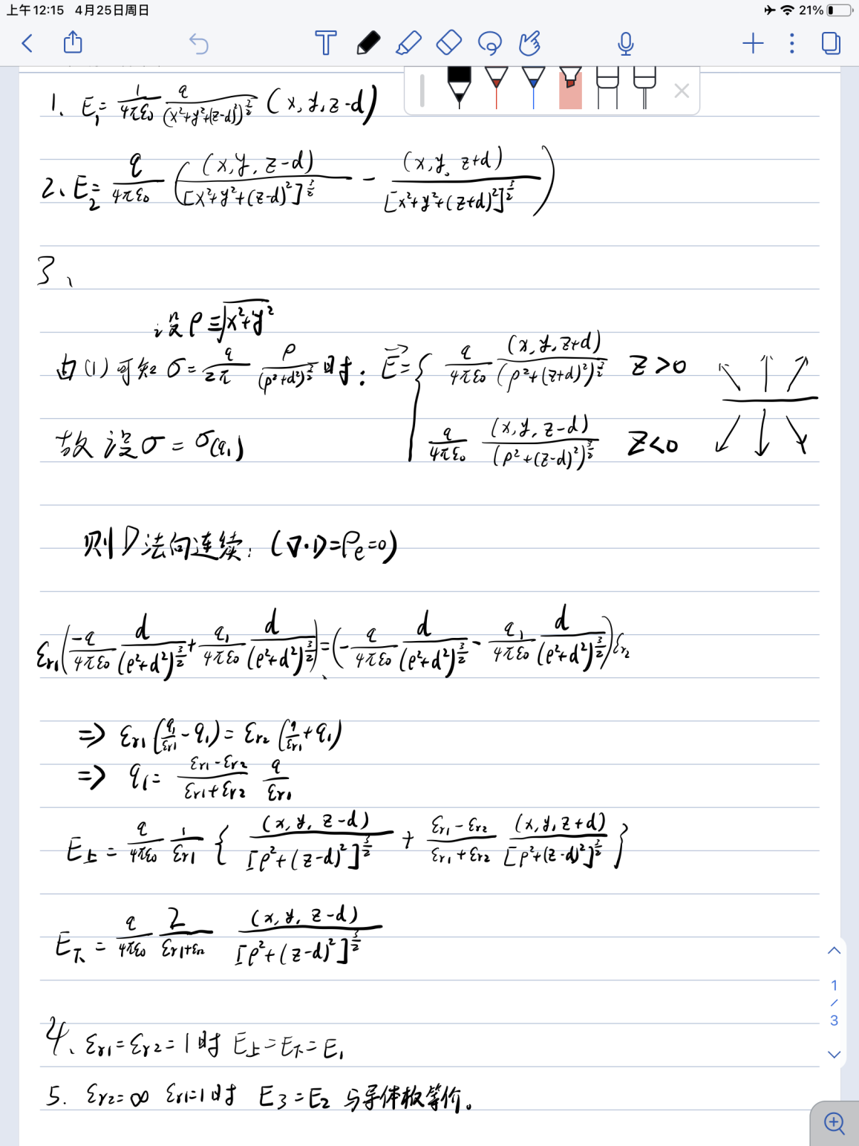

【题三】

无穷电路的三端等效电路（40‘）

对如图所示的半无限电阻网络，有三个接点，电阻网络上的电阻阻值分别为r，R1，R2。

（1）求1，3两端的电阻；(15’)

（2）求1，2两端的电阻和2，3两端的电阻（本问有）。(25’)



【题三答案】

解：（1）求解的时候，中间电路都是等势的，因而有如图所示情形(5’)



(5’)

解得  (5’)

根据等效电阻理论，电路可以等效成为一个三端完全电阻，如图所示(5’)



（其中 $R1’,R2’,R3’$ 分别接于端口1，2，3，求出 $R1’,R2’,R3’$ 就相当于求出了这个三段网络任两个端口之间的电阻。）易得



且由于端点2所对应的那条电阻网络对称轴上处处等势（无电流流过），则 $R1’,R2’,R3’$ 又应当满足等效之后的简单三端网络仍然保持中间节点电势为 $U\frac{R_{1}}{R_{1}+R_{2} }$，即

 (6’)

考虑下述电阻网络等效（还是无穷网络的基本分析方法）

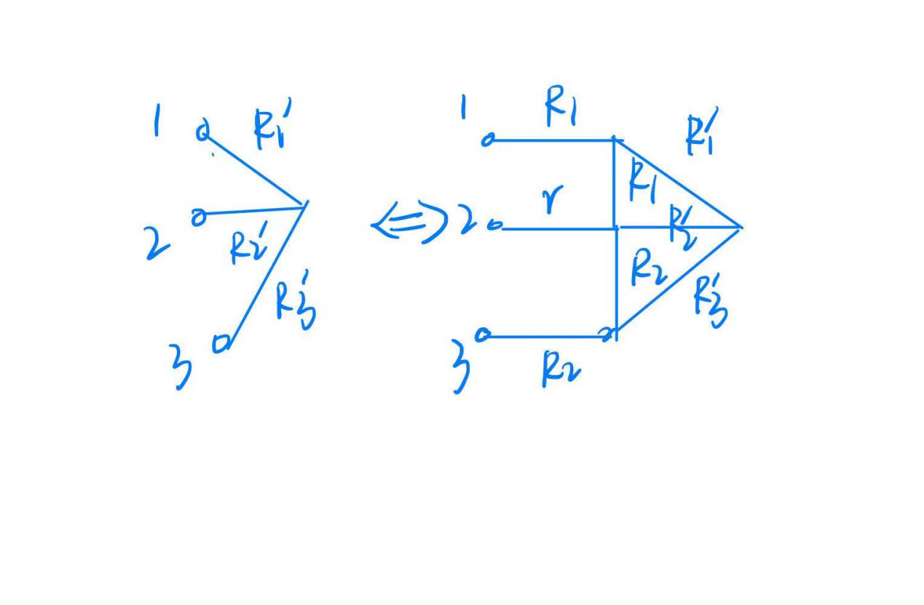两个网络的1,2端应该是等效的。串并联关系写出

 (4’)

解得 (3’)

(3’)

于是 $R_{12}=R_{1}^{'}+R_{2}^{'}=2.721r,R_{23}=R_{2}^{'}+R_{13}-R_{1}^{'}=5.957r.$（4‘）

（$R_{13}$ 用第一问结果带入即可）

【题四】

考虑一个质量为m电荷为q的带电粒子在磁场中运动。

(1)如果磁场是均匀的沿z轴，求粒子的运动轨迹。(10’)

(2)求 $L_{0}$ 为粒子沿z方向的角动量。(5’)

(3)如果磁场的分布是如下轴对称的形状，并且假设磁场很弱，且在轴向变化十分缓慢，那么这个磁场能形成磁瓶效应，即它可以把粒子限制在有限的范围内运动。若 $B_{1},B_{2}$ 分别是最大的和最小的z方向磁场量值，求 $\frac{v_{||.0}}{v_{⊥.0}}$ 必须小于何值，带电粒子才能不跑出磁瓶的范围。(25’)

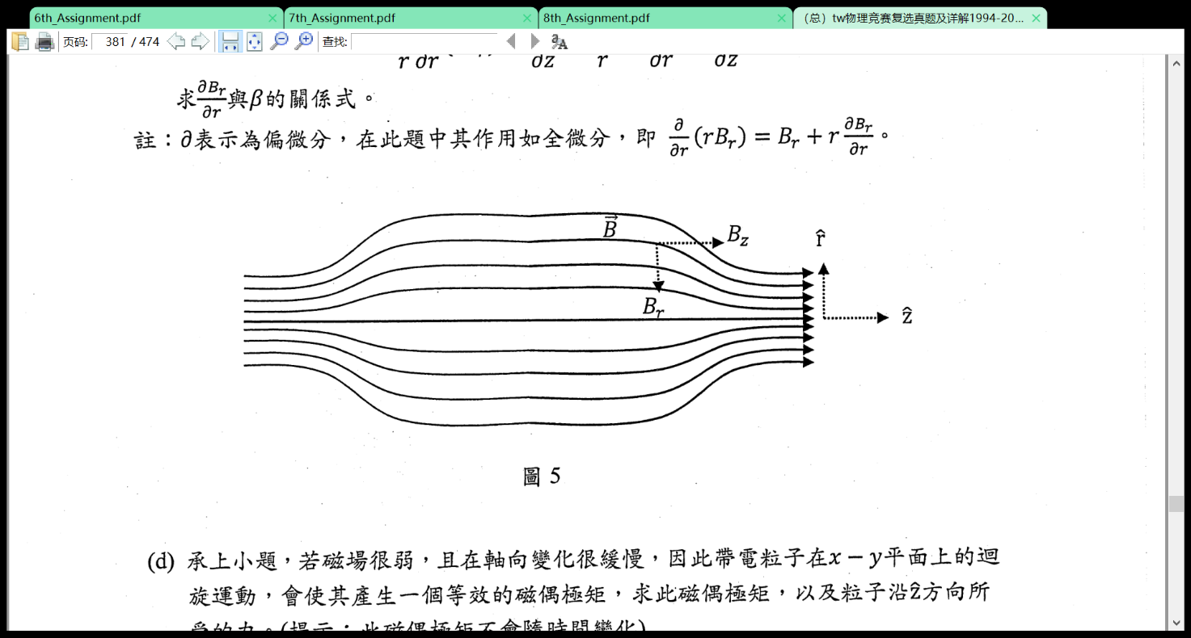

【题四答案】

粒子所受的力等于： $\vec{F}=q\vec{v}×\vec{B}$，这个力不改变速度的大小，只改变速度的方向。如果磁场为： $\vec{B}=B\hat{z}$ 那么磁场力总是在 $x-y$ 平面上。因此粒子在z方向上做匀速运动，而在 $x-y$ 平面上做匀速圆周运动：

$$ω≡\frac{v}{R}=\frac{qB_{0}}{m} , (1')$$

假设 $t=0$ 时刻粒子的速度为 $\vec{v}=-v_{⊥.0}\hat{x}+v_{||,0}\hat{z}$

则粒子在t时刻的速度为：

$$\vec{v}=-v_{⊥.0} cos (ωt)\hat{x}+ν_{⊥.0} sin (ωt)\hat{y}+v_{||,0}\hat{z} , (1')$$

依据牛顿第二定律可以得到：

$$\vec{F}=q\vec{ν}×\vec{B}=m\frac{d\vec{v}}{dτ} , (1')$$

写成分量式可以得到：

$$x:m\frac{d}{dt}(-v_{⊥.0} cos (ωt))=qv_{⊥.0} sin (ωt)B_{0} , (1')$$

$$y:m\frac{d}{dl}(v_{⊥.0} sin (ωt))=qv_{⊥.0} cos (ωt)B_{0} , (1')$$

$$z:m\frac{d}{dt}v_{||.0}=0 , (1')$$

因此我们可以得到粒子的运动是一条等距螺线

回旋频率为： $ω=\frac{qB_{0}}{m} , (2')$

在z方向的匀速运动为： $v_{||,0}\hat{z} , (2')$

(2)

在垂直于z方向的平面上： $m\frac{v_{⊥,0}^{2}}{s}\hat{r}=qv_{⊥.0}B_{0}\hat{r}$，s是回旋半径，等于 $\frac{mv_{⊥.0}}{qB_{0}}$。而它随时间的变化可以写成：

$$\vec{s}=s⋅\left[\cos\left(ωt\right)\hat{x}+\sin\left(ωt\right)\hat{y}\right] , (1')$$

z方向的角动量为：

$$L_{0}=s cos (ωT)×m[-v_{⊥.0} cos (ωt)]-s sin (ωT)×mv_{⊥.0} sin (ωt) , (2')$$

故有：

$$L_{0}=-smv_{⊥.0}=-ms^{2}ω=-qB_{0}s^{2} , (2')$$

(3)

由于磁场的高斯定理：

$$\frac{1}{r}\frac{∂}{∂r}(rB_{r})+\frac{∂B_{z}}{∂z}=0≅\frac{1}{r}\frac{∂}{∂r}(rB_{r})+β , (2')$$

因此：

$$rB_{r}=-\int_{0}^{r}{r}\frac{∂B_{z}}{∂z}dr≅-β\int_{0}^{r}{r}dr=-\frac{1}{2}r^{2}β , (1')$$

即得到：

$$B_{r}≅-\frac{1}{2}rβ , (3')$$

因此：

$$\frac{∂B_{r}}{∂r}=-\frac{1}{2}β , (1')$$

粒子的磁偶极矩为：

$$\vec{μ}=IA , (3')$$

因此粒子的等效磁偶极矩为：

$$\vec{μ}=\frac{ω}{2π}q(πs^{2})\hat{z}=\frac{q}{2}×(-\frac{qB}{m})×{\left(\frac{{mv}_{⊥.0}}{qB}\right)}^{2}\hat{z}=-\frac{\frac{1}{2}mv_{⊥,0}^{2}}{B}\hat{z} , (2')$$

在z方向磁偶极子的受力为：

$$F_{Z}=-μ\frac{∂B_{Z}}{∂z}=-\frac{\frac{1}{2}mν_{⊥,0}^{2}}{B}×β , (2')$$

由于磁矩为定值且仅仅与垂直方向的速度相关，故有：

$$μ=\frac{\frac{1}{2}mν_{⊥,0}^{2}}{B_{1}}=\frac{\frac{1}{2}mv_{⊥}^{2}}{B_{2}} , (3')$$

由于粒子的动能始终为定值，因此在折返的时候： $ν_{||}=0 , (1')$ 因此：

$$ν_{⊥}^{2}=v_{⊥,0}^{2}+ν_{||,0}^{2} , (1')$$

故有：

$$\frac{B_{2}}{B_{1}}=\frac{ν_{⊥}^{2}}{ν_{⊥,0}^{2}}=\frac{v_{⊥,0}^{2}+v_{||,0}^{2}}{v_{⊥,0}^{2}}=1+\frac{ν_{||,0}^{2}}{v_{⊥,0}^{2}} , (3')$$

所以极值存在于:

$$\frac{v_{||.0}}{v_{⊥.0}}=\sqrt{\frac{B_{2}}{B_{1}}-1} , (2')$$

【题五】

高频感应电炉（40分）

高频感应电炉的基本构造相当于一个螺线线圈，一般是把金属导线环绕在石英管壁的外圈，如果导线通以高频率的交流电，那么就会在管内产生交变电磁场，置于石英管内部的导体就会产生感应电流，或者叫涡电流，因而发热。

现在将一个薄壁的中空金属圆柱（直径为 $D$，高为 $h$，壁厚为 $d$，电导系数为 $σ$）置于高频感应电炉中加热，假设感应炉内的交变磁场是空间均匀分布的，其方向与金属圆柱中心轴平行，磁场强度随时间的变化关系是 $B=B_{0}cosωt$。在本问中假设涡电流产生的次级磁场可以忽略，请计算金属体内因为涡电流产生的平均热功率 $P_{1}$（25分）

将“中空的圆柱体”改成“实心的圆柱体”。大小和材质都相同，重解上题。（15分）

【题五答案】

解答：

1. 该薄壁中空圆柱体中的磁通量为

$$ϕ=π{\left(\frac{D}{2}\right)}^{2}B_{0}cosωt (5‘）$$

感应电动势为

$$ϵ=-\frac{dϕ}{dt}=π{\left(\frac{D}{2}\right)}^{2}ωB_{0}sinωt (5^{'})$$

该圆柱体的电阻为

$$R=\frac{\frac{1}{σ}πD}{hd} (4)$$

在该圆柱体中因为涡电流产生的瞬时热功率为

$$P\left(t\right)=\frac{ϵ^{2}}{R}=\frac{1}{16}πσhdω^{2}B_{0}^{2}D^{3}\sin^{2}{ωt} (6^{'})$$

所以平均热功率为

$$P_{1}=\frac{1}{T}\int_{0}^{T}{\begin{aligned}P\left(t\right)dt=\frac{1}{32}πσhdω^{2}B_{0}^{2}D^{3} (5^{'}) \\ \end{aligned}}$$

(2)将这个实心圆柱分解为许多同轴的薄壁圆柱筒，其中任意圆柱筒的半径为 $r$，壁厚为 $dr$.利用前面的结果（只用将直径 $D$ 改成 $2r$，壁厚 $d$ 改成 $dr$）,可以得到该薄壁圆柱筒中，因为涡电流产生的平均热功率为

$$dP_{1}=\frac{1}{32}πσh\left(dr\right)ω^{2}B_{0}^{2}{\left(2r\right)}^{3}=\frac{1}{4}πσhω^{2}B_{0}^{2}r^{3}dr (7^{'})$$

对上式积分，可以得到整个圆柱体的平均热功率为

$$P_{1}=\int_{0}^{\left\{\frac{D}{2}\right\}}{\frac{1}{4}πσhω^{2}B_{0}^{2}r^{3}dr=\frac{1}{256}πσhω^{2}B_{0}^{2}D^{4}} (8^{'})$$

【题六】

一个含有非直流电源的电路如图所示。已知电源的电动势为（注意这里是三次方而不是简单的讲3t），其中ε0为常量，L=R。求 t 时刻电感 L 两端的电压，需要考虑暂态过程。（40’）

（初始时刻电感中电流为0）

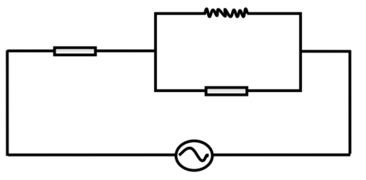

【题六答案】

设出基本物理量：干路电流为I，支路电流分别为IR，IL，对应支路电阻段电流和支路电感部分电流。再设电压，干路电压U’，支路电压U。

首先我们有各个元件的基本电学性质：



我们还知道电压的关联方程：，以及电流的关联方程

我们利用以上五个方程，消去I、IR、IL、U’,代入 $ω$ L=R得到U的微分方程：

（*）（以上共10’）

我们分析电源，利用三倍角公式：

知道电源有两种频率的波组成并且给予定义：

（5’）

我们最后来解（*）的解

（*）的通解满足：

；

两边积分得：（其中U0为待定常量）

因为电源由两部分构成，所以方程的特解也由两部分构成

；

我们不妨设：



代入得：



此方程在任意时刻都成立，所以需要sin、cos前面的系数相等：



解出：

；（7’）

同理解得：（7’）

所以电压的表达式为：



初始时刻时候，电感相当于断路，代入上式得到。（6’）

故最终结果为：

（5’）

【题七】

**含有金属小球的材料的介电崩溃**

电解质在外场下其正负电荷分布不再重合进而形成了电偶极矩。本题探讨的是夹杂在介质中的金属小球对电偶极矩的即其等效电容的贡献。

(1)考虑点电荷与金属小球的相互作用时可以用电像法求解。请写出像电荷的大小以及位置。已知点电荷的电量为 $q$，金属小球的半径为 $a$。电荷到金属球球心距离为x(10’)

(2)基于上一问，现在请利用电像法的思想，求解当一个原本不带电的金属小球放置在匀强外电场下所带上的电偶极矩。

(3)现在假设有这样的一种材料：均匀分布了数密度为 $n$ 的金属小球。每个金属小球都没有净电荷，且半径为 $a$。小球之间为真空。现在对这个材料加上匀强外电场 $E_{0}$。由于考虑金属小球的相互作用，，实际上每个小球感受到的电场不是 $E_{0}$。现在我们拟采用平均场的方法求解。现在划定一个半径为 $R$，中心位于O点的球形空间， $R≫a$，但R又远小于材料的线度。求这个球形空间之外的作用于O点的平均外电场 $E_{ext}$。并由此求出电极化率 $χ$。

(4)现在有一个平行板电容器，中间是真空，分别求出当电容器孤立、电容器与恒压源相连两个不同条件下，插入该种电介质材料使得电容器的储能的增加或减少量。

(5)当上述材料的金属小球数密度 $n$ 逐渐增加时，上述插入平行板后的电容值也逐渐增大并区域无穷。这种现象称为介电崩溃。一般的介电材料在接近介电崩溃的时候其电容值满足负幂指数发散的形式，即： $C≈C_{0}{\left(v_{c}-v\right)}^{-s}$。其中 $v$ 为材料中已经形成导电的体积所占的比例，而 $v_{c}$ 为临界比例， $s$ 称为临界指数。估计这种材料的临界比例和临界指数。

【题七答案】

(1)

由电像法可以知道：假设像电荷的绝对值为 $q'$,在轴线上z处，由电像法的知识可以得到：

$$q^{'}=-\frac{qa}{x} , (5')$$

$$z=\frac{a^{2}}{x} , (5')$$

(2)

如图所示，均匀电场可以由下图两个放置的电荷让 $R→∞$ 得到

在任意位置的电势为：

$$V_{ext}\left(r,θ\right)=\frac{1}{4πε_{0}}\left(\frac{Q}{\sqrt{r^{2}+R^{2}+2rRcosθ}}-\frac{Q}{\sqrt{r^{2}+R^{2}-2rRcosθ}}\right) , (2')$$

由泰勒展开的公式：

$$\frac{1}{\sqrt{1+x}}≈1-\frac{x}{2}+\frac{3}{8}x^{2} , (2')$$

对上式进行泰勒展开并且精确到 $\left(\frac{r}{R}\right)$ 的平方项可以得到：

$$\frac{1}{\sqrt{r^{2}+R^{2}+2rRcosθ}}≈\frac{1}{R}∓\frac{r}{R^{2}}cosθ , (2')$$

进而带入之后有：

$$V_{ext}\left(r,θ\right)≈\frac{-1}{4πε_{0}}\frac{2Qrcosθ}{R^{2}} , (2')$$

由于：

$$rcosθ=x$$

因此当 $R→∞$ 时，上述电势趋于匀强电场产生的电势 $, (3')$

同时利用上一问的结论可知当 $R→∞$ 时， $Q$ 和-Q产生的像电荷趋于一个电偶极子其等效的电偶极矩为：

$$p=\frac{2a^{3}Q}{R^{2}}=4πε_{0}a^{3}E , (3')$$

(3)

如果一个小球的电偶极矩为p，那么在半径为R的球形区域内的总电偶极矩为：

$$P_{0}=\frac{4πR^{3}}{3}np , (2')$$

由于这个区域内的总电荷为0，那么可以进一步假设电偶极矩是均匀分布的，因此在区域的内部处处电荷密度为0，但区域边界上有面电荷分布，这个分布产生的效果对内是匀强电场，对外是电偶极子，因此由上一问的结论可以得到 $P_{0}$ 在这个球形区域的原点产生的电场为：

$$E_{self}=-\frac{P_{0}}{4πε_{0}R^{3}} , (3')$$

又因为：

$$E=E_{self}+E_{ext} , (3')$$

并且还有：

$$p=4πε_{0}a^{3}E_{ext} , (2')$$

因此可以得到：

$$E=\left(1-\frac{4πa^{3}}{3}n\right)E_{ext} , (3')$$

进而还有极化强度的关系为：

$$P=np=\frac{4πε_{0}na^{3}}{\left(1-\frac{4πa^{3}}{3}n\right)}E_{ext} , (3')$$

因此：

$$χ=\frac{4πna^{3}}{\left(1-\frac{4πa^{3}}{3}n\right)} , (3')$$

(4)

由高斯定理可以得到电容内的电场为：

$$E=\frac{Q}{εA} , (1')$$

其中：

$$ε=\left(1+χ\right)ε_{0} , (2')$$

带入之后有：

$$E=\frac{Q}{\left(1+χ\right)ε_{0}A} , (2')$$

因为电容器储存的能量为：

$$\frac{1}{2}QV=\frac{1}{2}QEd , (2')$$

因此能量减少，减少量为：

$$-\frac{Q^{2}d}{2ε_{0}A}\frac{χ}{1+χ} , (3')$$

若电容器外接电池以保证恒定电压，此时储存的能量为：

$$\frac{1}{2}QV=\frac{1}{2}ε_{0}AE^{2}d\left(1+χ\right)=\left(1+χ\right)\frac{ε_{0}A}{2d} V^{2} , (2')$$

可见能量增加，增加量为：

$$χ\frac{ε_{0}A}{2d} V^{2} , (3')$$

(5)

当小球分布是均匀的时候：

$$E=\frac{Q}{\left(1+χ\right)ε_{0}A} , (1')$$

也即：

$$V=\frac{Qd}{\left(1+χ\right)ε_{0}A} , (2')$$

因此得到：

$$C=\frac{\left(1+χ\right)ε_{0}A}{d}=\frac{ε_{0}A}{d}\frac{1+\frac{8πa^{3}}{3}n}{1-\frac{4πa^{3}}{3}n}≈C_{0}\frac{1}{1-\frac{4πa^{3}}{3}/\frac{4πD^{3}}{3} }=C_{0} \frac{1}{1-v} , (5')$$

故有：

$$v_{c}=1 , (2')$$

临界指数为：

$$s=1 , (2')$$